Latihan 1
- Buat Struktur
Mambuat Direktori Baru
- Documents
- Images
- Archives
- Logs
Contoh: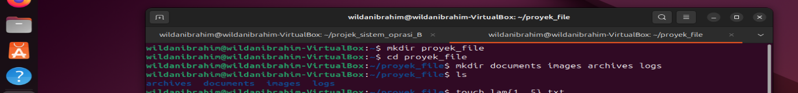
Penjelasan: Mkdir adalah perintah untuk membuat direktori baru.
Buat file sebanyak 20 sampel dengan touch dan echo seperti contoh ini:
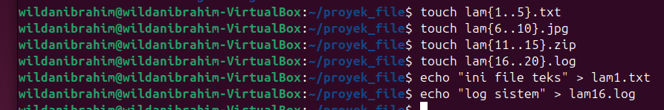
Penjelasan: touch adalah perintah untuk membuat file baru yang kosong.
Echo sendiri dapat menuliskan teks ke dalam file.

- Scrip Organisai File
Selanjutnya memindahkan file 20 yang sudah di buat ke masing-masing folder ketikan “nano organize.sh” dan memasukan scrip di dalam file tersebut:
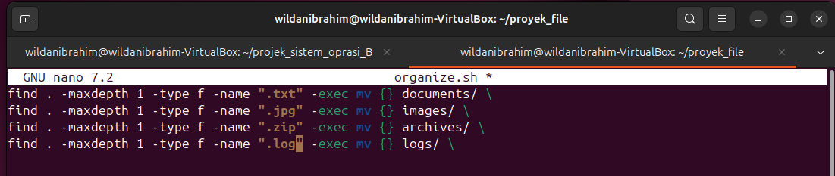
Penjelasan : find digunakan untuk mencari file dan direktori berdasarkan kriteria seperti nama dan tipe.
Jalankan dengan :
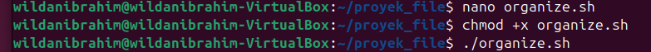

- Membuat Fungsi Pencarian
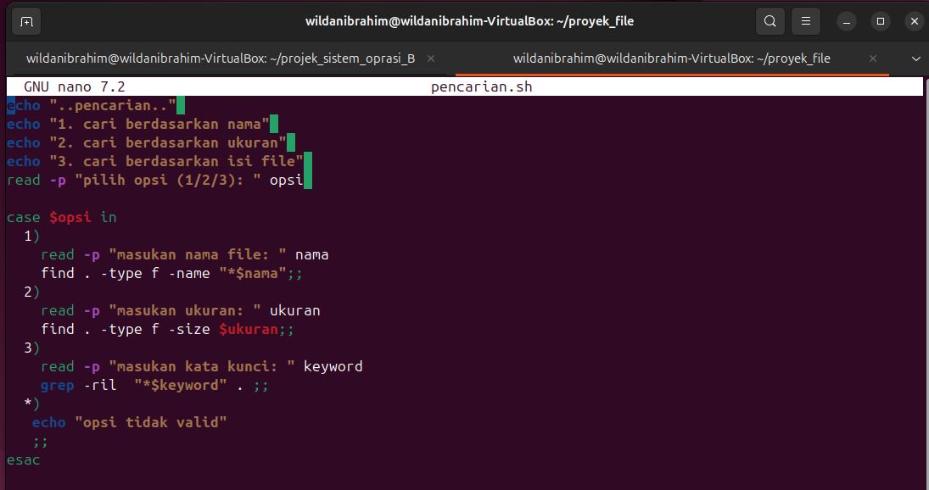
Penjelasan : find digunakan untuk mencari file dan direktori dalam system file.
grep itu sendiri untuk mencari baris-baris dalam file yang cocok dengan teks tertentu.
Hasil outputnya :
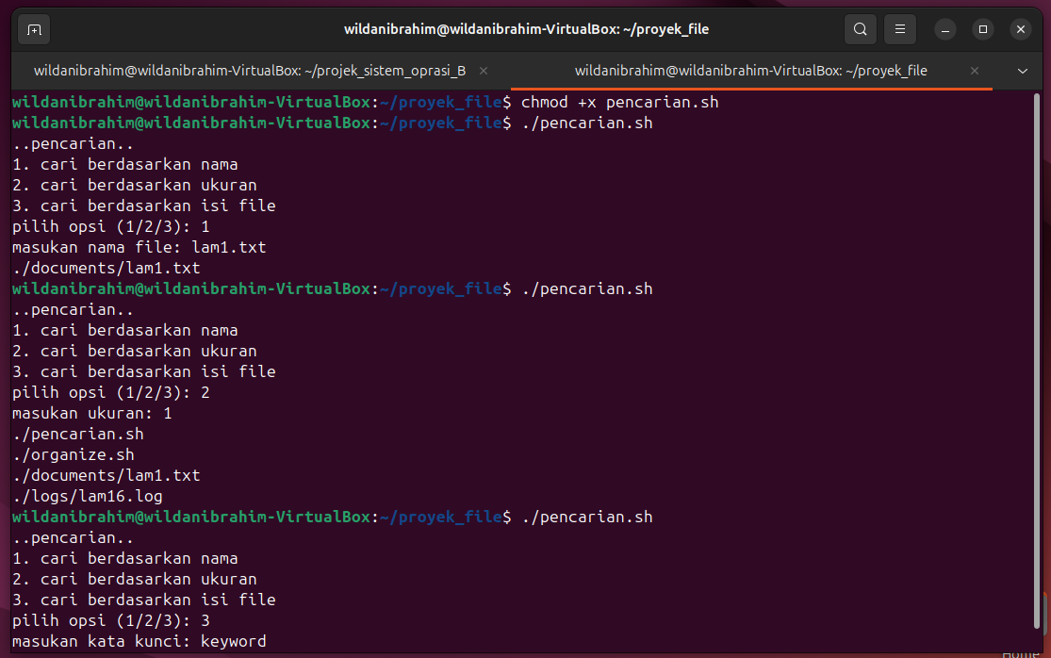

- Generate Laporan
Langakah awal, membuat file reportnya terlebih dahulu beserta isi nya, contohnya:
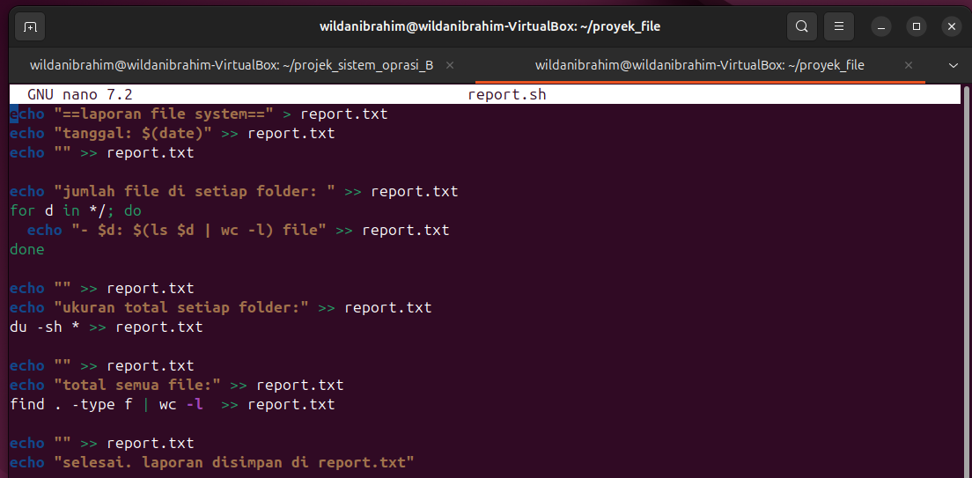
Penjelaasan : Perintah ls digunakan untuk menampilkan daftar file dan direktori di dalam sebuah direktori.
Perintah wc digunakan untuk menghitung jumlah baris, kata, dan karakter dalam sebuah file.
Menghubungkan Output dan Input Piping adalah mekanisme di mana output dari sebuah perintah dapat digunakan sebagai input untuk perintah lainnya.

